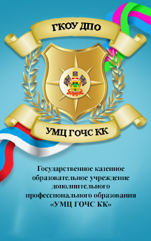
ЭТО НЕОБХОДИМО ЗНАТЬ!
Осторожно, тонкий лед !!!

Не соблюдение правил безопасности на водных объектах в зимний период в Краснодарском крае часто становится причиной гибели и травматизма людей. Из-за не устойчивых морозов, лед непрочен. Скрепленный вечерним или ночным холодом, он ещё способен выдерживать небольшую нагрузку, но днем при плюсовой температуре становится пористым и очень слабым. Лед на водоемах – зона повышенного риска.
Это нужно знать!  Безопасным для человека считается лед толщиной не менее 10 сантиметров.  В устьях рек и притоках прочность льда ослаблена. Лед непрочен в местах быстрого течения, бьющих ключей и сточных вод, а также в районах произрастания водной растительности, вблизи деревьев, кустов и камыша.  Если температура воздуха выше 0°С держится более трех дней, то прочность льда снижается на 25%. Прочность льда можно определить визуально: лед голубого цвета - прочный, белого - прочность его в 2 раза меньше, серый, матово-белый или с желтоватым оттенком лед ненадежен.  Ни в коем случае нельзя допускать выхода детей на лед.  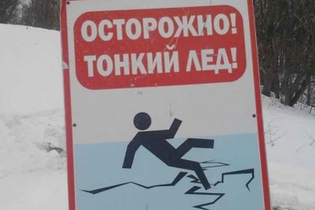 | Правила поведения:  * Родители, не отпускайте детей на лед без присмотра.  * Не выходите на тонкий, неокрепший лед.  * Не собирайтесь группами на отдельных участках льда.  * Не скатывайтесь на санках, лыжах с крутых берегов на тонкий лед.  * Не переходите водоем по льду в запрещенных местах.  * Не выезжайте на лед на мотоциклах, автомобилях вне переправ  Помните!  Несоблюдение вышеперечисленных  правил может привести к трагедии. Не подвергайте необоснованной опасности свою жизнь!  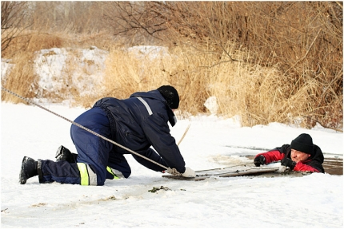


Номера вызова экстренных оперативных служб.


101 Пожарная охрана 01

102 Полиция 02

103 Скорая помощь 03

